浅谈宏指令在威伦触摸屏中的应用

华天电池机械有限公司 安刚

[摘 要] 威纶MT500系列触摸屏以其较高的性价比，出色的性能在国内OEM设备制造商中拥有较大的使用量，其宏指令功能大大扩展了该系列产品的实用性和功能范围。本文通过实例描写如何通过MT500的宏指令功能实现触摸屏和PLC之间的数据交换以及触摸屏内部控制逻辑的建立。
[关键词] 触摸屏 PLC 宏指令 VBScript

1 引言
威纶MT500系列触摸屏以其较高的性价比，出色的性能在国内OEM设备制造商中拥有较大的使用量，其宏指令功能更大大扩展了该系列产品的实用性和功能范围（在某些品牌的触摸屏中该功能被称为脚本程序）。其宏指令使用了一种类似于VBScript语言的格式，很多语句在VBScript中都可以见到，如“If……Then……Else if” ，“For……Next”，“While……Wend” 等常用语句。下面本文通过实例描写如何通过MT506MV的宏指令功能实现触摸屏和三菱FX2n系列PLC之间的数据交换以及触摸屏内部控制逻辑的建立。其它型号的MT500实现方法相同。

2 设计方法
2．1设计目的
我们需要实现两个目的：
(1) 通过宏指令程序实现当PLC的输入继电器X20和X21同时为ON时，输出继电器Y0也为ON。
(2) 在每个月的6号系统给出提示，显示“今天是6号”。
2．2 软件设计
打开EasyBulider，单击“工具----宏指令”，在打开的对话框中点“添加”，如图1所示，为第一个宏指令取名为输入输出控制。
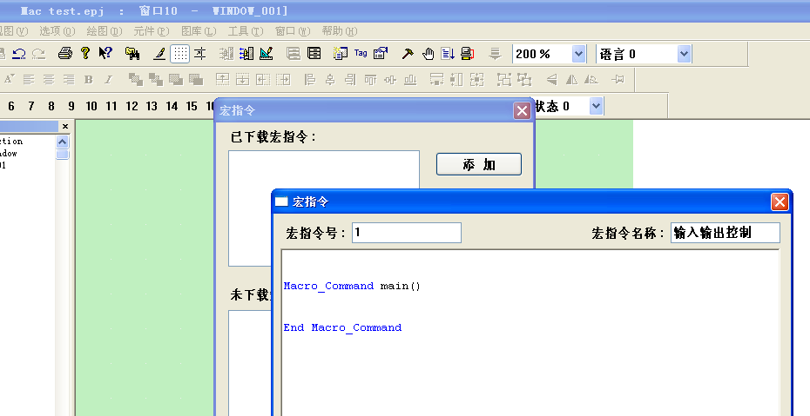
图1 建立第一个宏指令
在宏指令编写的过程中，我们按以下步骤进行操作：首先定义变量，其次为输入型变量赋值，然后进行逻辑运算，最后写输出变量。按照上面的思路，在宏指令编辑窗口中输入以下内容：
Macro_Command main()
bool Input1,Input2,Output
GetData(Input1 ,X_Binplc ,20,1)
GetData(Input2 ,X_Binplc ,21,1)
If Input1 And Input2 Then
Output = True
Else If Input1 == False Then
Output = False
Else If Input2 == False Then
Output = False
End If
SetData(Output ,Y_Binplc ,0,1)
End Macro_Command
如图2所示：
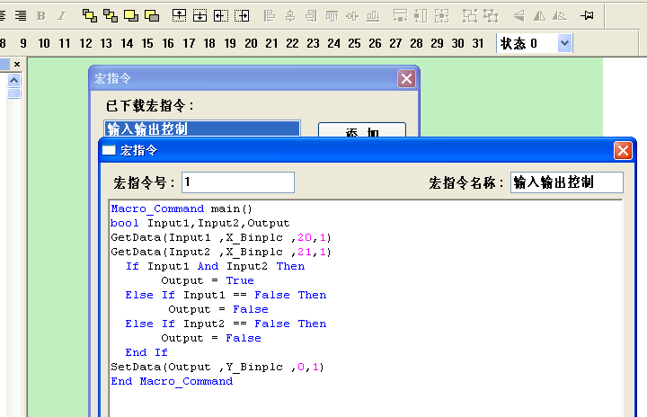
图2 宏指令正文
在此定义了三个Bool型变量，分别为Input1，Input2和Output，它们代表X20，X21和Y0。每条指令的注释见“//”后面的文本。由于V2.7.2版的EasyBulider不能在图2所示的窗口中输入中文注释(输入中文注释时会导致程序停止响应),故将详细注释罗列于下:
bool Input1,Input2,Output // 定义3个Bool型变量;
GetData(Input1 ,X_Binplc ,20,1) //将X20的值赋给变量Input1;
GetData(Input2 ,X_Binplc ,21,1) //将X21的值赋给变量Input2;
If Input1 And Input2 Then //如果变量Input1和Input2都为1,
Output = True //变量Output的值就为1;
Else If Input1 == False Then //如果变量Input1不为1;
Output = False //变量Output的值就为0.
Else If Input2 == False Then //如果变量Input2不为1;
Output = False //变量Output的值也为0.
End If //If条件结束.
SetData(Output ,Y_Binplc ,0,1) //将变量Output的值赋给Y0.
最后编译并保存宏指令。但要让宏指令正常运行，还需要设置运行条件。在“元件—PLC控制”中添加一个控制事件为“执行宏指令”，设置宏指令名称为“输入输出控制”，读取地址为LB0。这样一来当LB0为ON时，就会执行宏指令“输入输出控制”了。如图3所示：
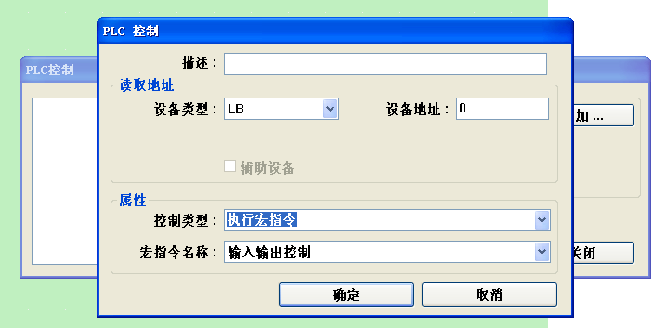
图3 设置PLC控制
LB0属于触摸屏内部软元件，不能在PLC的程序中进行控制，所以为了让LB0实现触摸屏开机即置ON，有必要在画面中放置一个位状态设定元件，使其在开机画面显示时就将LB0置ON，以便宏指令运行。点击“元件—位状态设定”，新建一个位状态设定元件，设置其输出地址为LB0，类型为窗口打开时置为ON，并使用适当的图形和标签表示该元件（更多的时候并不需要为该元件设置图形和标签，其外形应为透明的）。如图4所示：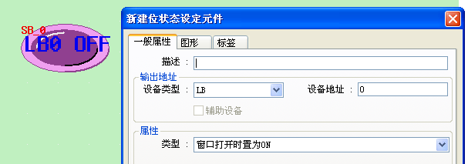
图4 为LB0设置属性
经过上述设置，我们已经实现了在触摸屏显示开机画面时就开始运行宏指令“输入输出控制”，其执行结果应达到以下梯形图程序实现的功能：LD X20；AND X21；OUT Y0。需要注意的是，因为在此处使用宏指令驱动了Y0的线圈，在PLC程序中对Y0线圈的驱动则应慎重处理，避免出现双线圈驱动的情况。当然使用上述程序结构不仅可以驱动Y，还可以驱动M，LB等软元件，或为D，LW等软元件赋值。
要实现在每月6号提示“今天是6号”，需要新建立一个宏指令来实现该功能。在这个宏指令中我们调用触摸屏的实时时钟来判断当前日期。需要注意：实时时钟RW60005（年），RW60004（月），RW60003（日）及时分秒的数据格式为BCD，而非BIN，所以在将实时时钟赋值给宏指令中的变量时，应该使用GetData(Day ,RW_Bcdplc ,60003,1)形式的语句。新建一个宏指令，取名为“提示信息”，并输入以下内容：
Macro_Command main()
int Day
bool Display
GetData(Day ,RW_Bcdplc ,60003,1)
If Day == 6 Then
Display = True
Else If Day <> 6 Then
Display = False
End If
SetData(Display ,LB_Binplc ,1,1)
End Macro_Command
这段宏指令通过库函数GetData将RW60003的当前值传送给变量Day，然后判断Day是否等于6，如果是，则令Bool型变量Display等于1；否则，变量Display等于0。最后将变量Display的值赋给LB1。
通过“元件—报警信息登录”为LB1登录一条报警消息，然后在屏幕上放置报警条。如图5所示：
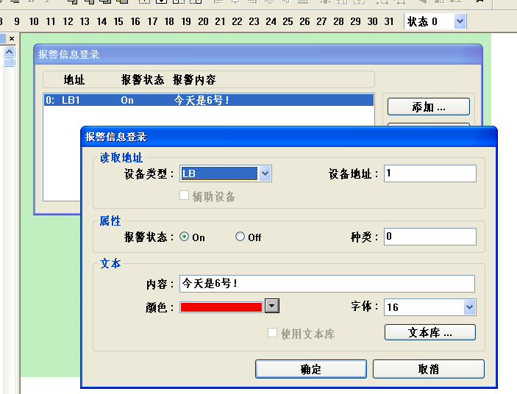
图5：为LB1登录报警消息
要让宏指令正常运行，还需要设置运行条件。在“元件—PLC控制”中添加一个控制事件为“执行宏指令”，设置宏指令名称为“提示信息”，读取地址为LB0。这样一来当LB0为ON时，就会同时执行宏指令“提示信息”和“输入输出控制”了。如图6所示：
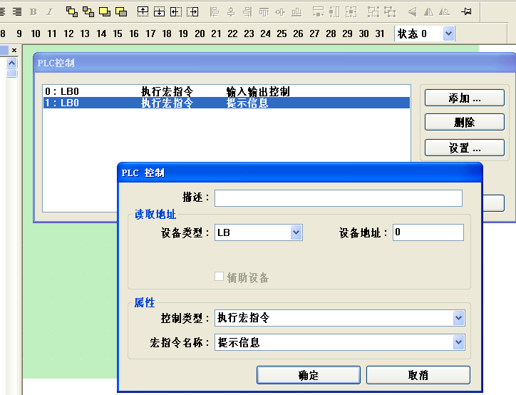
图6：设置“提示信息”的执行条件
执行结果如图7所示：
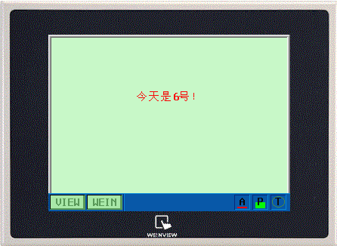
图7：“提示消息”执行结果
3，结束语
通过上面的操作，分别实现了触摸屏和PLC之间的数据交换以及触摸屏内部控制逻辑的建立。目前国内使用的大部分触摸屏，其脚本程序都是基于VB语言或VB Script的，随着触摸屏的广泛应用和工控自动化与IT技术的不断融合，掌握一些高级语言的编程方法是非常有必要的。

参考资料：
《宏指令使用手册》 程志刚， 台湾威纶科技有限公司；
《Microsoft® VBScript Step by Step》 Ed Wilson；
《Visual Basic从入门到精通》

